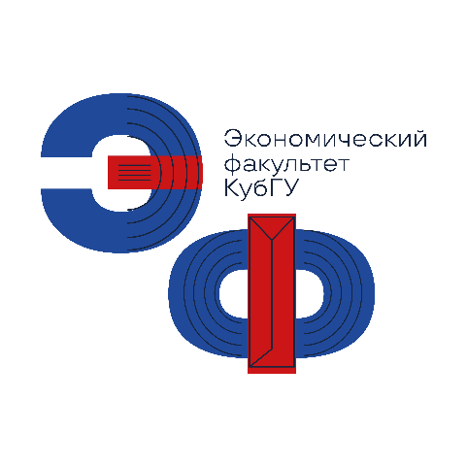

Министерство науки и высшего образования РФ
ФГБОУ ВО «Кубанский государственный университет»
Экономический факультет
Монгольская Академия Наук (Монголия)
Варненский университет Менеджмента (Болгария)
Каршинский инженерно-экономический институт (Узбекистан)
Белорусский государственный университет (Республика Беларусь)
Харбинский инженерный университет (Китайская Народная Республика)
Киргизско-российский славянский университет им. Б. Ельцина (Киргизия)
Костанайский региональный университет им. А. Байтурсынова (Казахстан)
Жалал-Абадский государственный университет им. Б. Осмонова (Киргизия)

Программа
Международной научно-практической конференции
«Экономическое развитие России:
вызовы и возможности в меняющемся мире»
24-27 января 2023 г.
Сайт конференции: http://confirent.ru/ru/node/6106
Платформа: |  | Microsoft Teams
Программа конференции
Дата | Время | Наименование мероприятия
24 января, ВТ | 10⁰⁰-12⁰⁰ | Пленарная сессия  https://teams.microsoft.com/l/meetup-join/19%3ameeting_YWFhYTVkMGEtODljNy00N2U5LTgzZDQtMDQwYjlkYmE2Nzc0%40thread.v2/0?context=%7b%22Tid%22%3a%226d37bb02-675c-4e1e-ae02-0aa598c9ce76%22%2c%22Oid%22%3a%22c5ebb21c-2f57-436b-8442-914e6b0f9a0a%22%7d  Модератор – Шевченко Игорь Викторович, д-р экон. наук, профессор,  декан Экономического факультета Кубанского государственного  университета, Россия, г. Краснодар.
24 января, ВТ | 13⁰⁰-15⁰⁰ | Секция 1 «Проблемы и перспективы развития профессионального  образования в цифровой среде»  https://teams.microsoft.com/l/meetup-join/19%3ameeting_MzU3MGY5ODYtYmRiZi00ODNkLWI2ZjYtMGRkZTc2NzE0MTdm%40thread.v2/0?context=%7b%22Tid%22%3a%226d37bb02-675c-4e1e-ae02-0aa598c9ce76%22%2c%22Oid%22%3a%22c5ebb21c-2f57-436b-8442-914e6b0f9a0a%22%7d  Модератор – Костецкий Андрей Николаевич, канд. экон. наук, доцент,  заведующий кафедрой маркетинга и торгового дела  Кубанского государственного университета
25 января, СР | 10⁰⁰-12⁰⁰ | Секция 2 «Глобальные тенденции развития менеджмента  в условиях турбулентности»  https://teams.microsoft.com/l/meetup-join/19%3ameeting_MGFmNjgxMTMtZWRhYS00NTc2LTgyODQtMzBlMjY0YTAzNDM5%40thread.v2/0?context=%7b%22Tid%22%3a%226d37bb02-675c-4e1e-ae02-0aa598c9ce76%22%2c%22Oid%22%3a%22c5ebb21c-2f57-436b-8442-914e6b0f9a0a%22%7d  Модератор – Никулина Ольга Валерьевна,  д-р экон. наук, профессор кафедры мировой экономики и менеджмента  Кубанского государственного университета
25 января, СР | 13⁰⁰-15⁰⁰ | Секция 3 «Новые тренды в развитии технологий управления персоналом и их адаптация к условиям критической динамики»  https://teams.microsoft.com/l/meetup-join/19%3ameeting_YTMwYmU4NzEtZTU1OC00NjQ4LWI4YjAtYzJiZDNjYjJjYzkx%40thread.v2/0?context=%7b%22Tid%22%3a%226d37bb02-675c-4e1e-ae02-0aa598c9ce76%22%2c%22Oid%22%3a%22c5ebb21c-2f57-436b-8442-914e6b0f9a0a%22%7d  Модератор – Вукович Галина Григорьевна, д-р экон. наук, профессор,  заведующий кафедрой экономики предприятия, регионального и  кадрового менеджмента Кубанского государственного университета
26 января, ЧТ | 10⁰⁰-12⁰⁰ | Секция 4 «Финансы в новой реальности: задачи и перспективы развития»  https://teams.microsoft.com/l/meetup-join/19%3ameeting_N2ExYzdmYjMtZDFmMC00YjEyLWI1NGItMWVlMzY0OGM0NWRk%40thread.v2/0?context=%7b%22Tid%22%3a%226d37bb02-675c-4e1e-ae02-0aa598c9ce76%22%2c%22Oid%22%3a%22c5ebb21c-2f57-436b-8442-914e6b0f9a0a%22%7d  Модератор – Дробышевская Лариса Николаевна, д-р экон. наук, профессор, заведующий кафедрой экономического анализа, статистики и финансов  Кубанского государственного университета
26 января, ЧТ | 13⁰⁰-15⁰⁰ | Секция 5 «Учет и контроль в системе мировой экономической  инфраструктуры будущего»  https://teams.microsoft.com/l/meetup-join/19%3ameeting_NTNlZjQ3YmQtYjA2Mi00Y2Q2LTliYWQtMWRjMjhjYTQzOWI1%40thread.v2/0?context=%7b%22Tid%22%3a%226d37bb02-675c-4e1e-ae02-0aa598c9ce76%22%2c%22Oid%22%3a%22c5ebb21c-2f57-436b-8442-914e6b0f9a0a%22%7d  Модератор – Кутер Михаил Исаакович, д-р экон. наук, профессор,  заведующий кафедрой бухгалтерского учета, аудита и  автоматизированной обработки данных  Кубанского государственного университета
27 января, ПТ | 10⁰⁰-12⁰⁰ | Секция 6 «Цифровые трансформации в экономическом развитии:  традиции и инновации»  https://teams.microsoft.com/l/meetup-join/19%3ameeting_YmI3YWNjNWMtY2U0Mi00MWQzLWE4OTctZTc5Zjg3ZmZiMDU2%40thread.v2/0?context=%7b%22Tid%22%3a%226d37bb02-675c-4e1e-ae02-0aa598c9ce76%22%2c%22Oid%22%3a%22c5ebb21c-2f57-436b-8442-914e6b0f9a0a%22%7d  Модератор – Сидоров Виктор Александрович, д-р экон. наук, профессор,  заведующий кафедрой теоретической экономики  Кубанского государственного университета
27 января, ПТ | 13⁰⁰-15⁰⁰ | Секция 7 «Стратегии устойчивого экономического развития  в эпоху трансформационных процессов»  https://teams.microsoft.com/l/meetup-join/19%3ameeting_MjE1YTAzNTEtYWRiZi00YzY5LWFiNzgtOTZlZmRiMzFhYzlj%40thread.v2/0?context=%7b%22Tid%22%3a%226d37bb02-675c-4e1e-ae02-0aa598c9ce76%22%2c%22Oid%22%3a%22c5ebb21c-2f57-436b-8442-914e6b0f9a0a%22%7d  Модератор – Третьякова Светлана Николаевна,  д-р экон. наук, профессор кафедры мировой экономики и менеджмента  Кубанского государственного университета

